During the Mobility – Pendant la mobilité
Exceptional changes to Table A
(to be approved by e-mail or signature by the student, the responsible person in the Sending Institution and the responsible person in the Receiving Institution)
Modifications exceptionnelles apportées au tableau A
(à approuver par mail ou à faire signer par l’étudiant et les personnes responsables dans les établissements d’envoi et d’accueil)
Table A2  During the mobility  Tableau A2  Pendant la mobilité | Component code  (if any)  Référence de la composante pédagogique  (si existante) | Component title at the Receiving Institution  (as indicated in the course catalogue)  Intitulé de la composante pédagogique dans l’établissement d’accueil  (tel qu’indiqué dans le catalogue de cours) | Deleted component  [tick if applicable]  Composante supprimée  [cochez le cas échéant] | Added component  [tick if applicable]  Composante ajoutée  [cochez le cas échéant] | Reason for change  Raison du changement | Number of ECTS credits (or equivalent)  Nombre de crédits ECTS (ou de crédits équivalents)
 |  |  | ☐ | ☐
 |  |  | ☐ | ☐
 |  |  | ☐ | ☐
 |  |  | ☐ | ☐
 |  |  | ☐ | ☐
 |  |  | ☐ | ☐
 |  |  | ☐ | ☐
 |  |  | ☐ | ☐
 |  |  | ☐ | ☐
 |  |  | ☐ | ☐

Acceptance of the changes  Accord de modification du contrat d’études | Name  Nom | Email  Adresse mail | Position  Fonction | Date  Date | Signature  Signature
Responsible person at the Sending Institution  Personne responsable dans l’établissement d’envoi |  |  | Enseignant -chercheur
Responsible person at the Receiving Institution
Personne responsable dans l’établissement d’accueil

Exceptional changes to Table B (if applicable)
(to be approved by e-mail or signature by the student and the responsible person in the Sending Institution)
Modifications exceptionnelles apportées au tableau B (le cas échéant)
(à approuver par mail ou à faire signer par l’étudiant et la personne responsable dans l’établissement d’envoi)

Table B2  During the mobility  Tableau B2  Pendant la mobilité | Component code  (if any)  Référence de la composante pédagogique  (si existante) | Component title at the Sending Institution  (as indicated in the course catalogue)  Intitulé de la composante pédagogique dans l’établissement d’envoi  (tel qu’indiqué dans le catalogue de cours) | Deleted component  [tick if applicable]  Composante supprimée  [cochez le cas échéant] | Added component  [tick if applicable]  Composante ajoutée  [cochez le cas échéant] | Number of ECTS credits (or equivalent)  Nombre de crédits ECTS (ou de crédits équivalents)
 |  |  | ☐ | ☐
 |  |  | ☐ | ☐

After the Mobility – Après la mobilité

Transcript of Records at the Receiving Institution
Relevé de notes de l’établissement d’accueil

Start and end dates of the study period: from [day/month/year] ………………….……………. to [day/month/year] ………………….………….
Date de début et de fin de mobilité : du [jj/mm/aaaa]…………………………………..au [jj/mm/aaaa]…………………………….………..

Table C  After the mobility  Tableau C  Après la mobilité | Component code  (if any)  Référence de la composante pédagogique  (si existante) | Component title at the Receiving Institution  (as indicated in the course catalogue)  Intitulé de la composante pédagogique dans l’établissement d’accueil  (tel qu’indiqué dans le catalogue de cours) |  |  |  | Was the component successfully completed by the student?  [Yes/No]  La composante pédagogique a-t’elle été validée par l’étudiant ? [Oui/Non] |  |  |  | Number of ECTS credits  (or equivalent)  Nombre de crédits ECTS  (ou de crédits équivalents) |  | Grades received at the Receiving Institution  Notes obtenues dans l’établissement d’accueil
 |  |  |  |  |  |  |  |  |  | Total :
Transcript of Records and Recognition at the Sending Institution
Relevé de notes et reconnaissance de l’établissement d’envoi

Start and end dates of the study period: from [day/month/year] ……………………………..……. to [day/month/year] ……………………………………….
Date de début et de fin de mobilité : du [jj/mm/aaaa]…………………………………..…………..au [jj/mm/aaaa]…………………….………………..

Table D  After the mobility  Tableau D  Après la mobilité | Component code  (if any)  Référence de la composante pédagogique  (si existante) | Title of recognised component at the Sending Institution  (as indicated in the course catalogue)  Intitulé de la composante pédagogique dans l’établissement d’envoi  (tel qu’indiqué dans le catalogue de cours) |  |  |  |  |  | Number of ECTS credits (or equivalent) recognised  Nombre de crédits ECTS  (ou de crédits équivalents)  reconnus |  |  | Grades registered at the Sending Institution  (if applicable)  Notes prises en compte par l’établissement d’envoi (le cas échéant)
 |  |  |  |  |  |  |  | Total :
Annexe II

GENERAL CONDITIONS – SMS

CONDITIONS GENERALES - SMS

ARTICLE1 – LIABILITY / RESPONSABILITÉ
Each party of this agreement shall exonerate the other from any civil liability for damages suffered by him or his staff as a result of performance of this agreement, provided such damages are not the result of serious and deliberate misconduct on the part of the other party or his staff.
Chaque partie contractante décharge l’autre partie contractante de toute responsabilité civile du fait des dommages subis par elle-même ou par son personnel résultant de l’exécution du présent contrat, dans la mesure où ces dommages ne sont pas dus à une faute grave et intentionnelle de l’autre partie contractante ou de son personnel.

The National Agency of France, the European Commission or their staff shall not be held liable in the event of a claim under the agreement relating to any damage caused during the execution of the mobility period. Consequently, the National Agency of France or the European Commission shall not entertain any request for indemnity of reimbursement accompanying such claim.
L’Agence nationale française, la Commission européenne ou leurs personnels ne seront pas tenus responsables pour toute action en réparation des dommages survenus aux tiers, y compris le personnel du projet, pendant la réalisation de la période de mobilité. En conséquence, l’Agence nationale française ou la Commission européenne ne seront pas tenues à des indemnités de remboursement concernant cette action.

ARTICLE 2 – TERMINATION OF THE AGREEMENT / RESILIATION DU CONTRAT
In the event of failure by the participant to perform any of the obligations arising from the agreement, and regardless of the consequences provided for under the applicable law, the institution is legally entitled to terminate or cancel the agreement without any further legal formality where no action is taken by the participant within one month of receiving notification by registered letter.
Il pourra être mis fin au contrat en cas d’inexécution, par le participant, de ses obligations découlant du présent contrat, et indépendamment des conséquences prévues par la loi qui lui est applicable ; le présent contrat peut alors être résilié ou dissout de plein droit par l’établissement, sans qu’il soit nécessaire de procéder à aucune autre formalité judiciaire, dès lors qu’une mise en demeure par lettre recommandée a été notifiée aux parties et que cela n’a pas été suivi d’exécution dans un délai d’un mois.
If the participant terminates the agreement before its agreement ends or if he/she fails to follow the agreement in accordance with the rules, he/she shall have to refund the amount of the grant already paid, except if agreed differently with the institution.
Si le participant met fin au contrat avant la fin de sa période contractuelle, ou s’il/elle manque à ses obligations, il/elle devra rembourser le montant de la bourse déjà reçu, sauf décision contraire de l’établissement d’envoi.
In case of termination by the participant due to "force majeure", i.e. an unforeseeable exceptional situation or event beyond the participant's control and not attributable to error or negligence on his/her part, the participant shall be entitled to receive at least the amount of the grant corresponding to the actual duration of the mobility period. Any remaining funds shall have to be refunded, except if agreed differently with the sending organisation.
Si la résiliation est due à un cas de force majeure, par exemple, une situation exceptionnelle imprévisible ou un événement incontrôlable par le participant et qui ne peut pas être attribué à une erreur ou une négligence de sa part, le participant pourra recevoir au moins le montant de la bourse correspondant à la durée effective de la période de mobilité. Le financement restant devra être remboursé, sauf décision contraire de l’établissement d’envoi.

ARTICLE 3 – DATA PROTECTION / PROTECTION DES DONNEES
All personal data contained in the agreement shall be processed in accordance with Regulation (EC) No 2018/1725 of the European Parliament and of the Council on the protection of individuals with regard to the processing of personal data by the EU institutions and bodies and on the free movement of such data. Such data shall be processed solely in connection with the implementation and follow-up of the agreement by the sending institution, the National Agency and the European Commission, without prejudice to the possibility of passing the data to the bodies responsible for inspection and audit in accordance with EU legislation (Court of Auditors or European Antifraud Office (OLAF)).
Le traitement de toute information personnelle présente au contrat devra être effectué conformément au règlement n° 2018/1725 du Parlement européen et du Conseil pour la protection des individus, relatif au traitement des données personnelles par les institutions européennes et sur la libre circulation de celles-ci. Ces données seront utilisées uniquement pour la mise en place et le suivi de la convention de subvention par l’établissement d’origine, l’Agence nationale et la Commission européenne, sans préjudice quant à la possibilité de transmission de ces données aux organismes chargés du contrôle et de l’audit en accord avec la législation européenne (Office européen de Lutte Anti-fraude).

The participant may, on written request, gain access to his personal data and correct any information that is inaccurate or incomplete. He/she should address any questions regarding the processing of his/her personal data to the sending institution and/or the National Agency. The participant may lodge a complaint against the processing of his personal data to the European Data Protection Supervisor with regard to the use of the data by the European Commission.
Le participant peut, sur demande écrite, avoir le droit d’accéder à ses données personnelles pour les modifier en cas d’erreur et pour les compléter. Il/elle adressera toute question concernant l’utilisation de ses données personnelles à l’établissement d’origine et/ou à l’Agence nationale. Le participant peut porter plainte contre l’utilisation de ses données personnelles auprès du Contrôleur européen de protection des données (CEPD) en ce qui concerne l’utilisation de celles-ci par la Commission européenne.

ARTICLE 4 – CHECKS AND AUDITS / VERIFICATION ET AUDITS
The parties of the agreement undertake to provide any detailed information requested by the European Commission, the National Agency of France or by any other outside body authorised by the European Commission or the National Agency of France to check that the mobility period and the provisions of the agreement are being properly implemented.
Les contractants s’engagent à fournir toute information détaillée demandée par la Commission européenne, l’Agence nationale française ou tout autre organisme extérieur accrédité par la Commission européenne et l’Agence nationale française pour vérifier que la période de mobilité et les dispositions prévues au contrat ont été mises en œuvre de manière conforme.

Annexe III
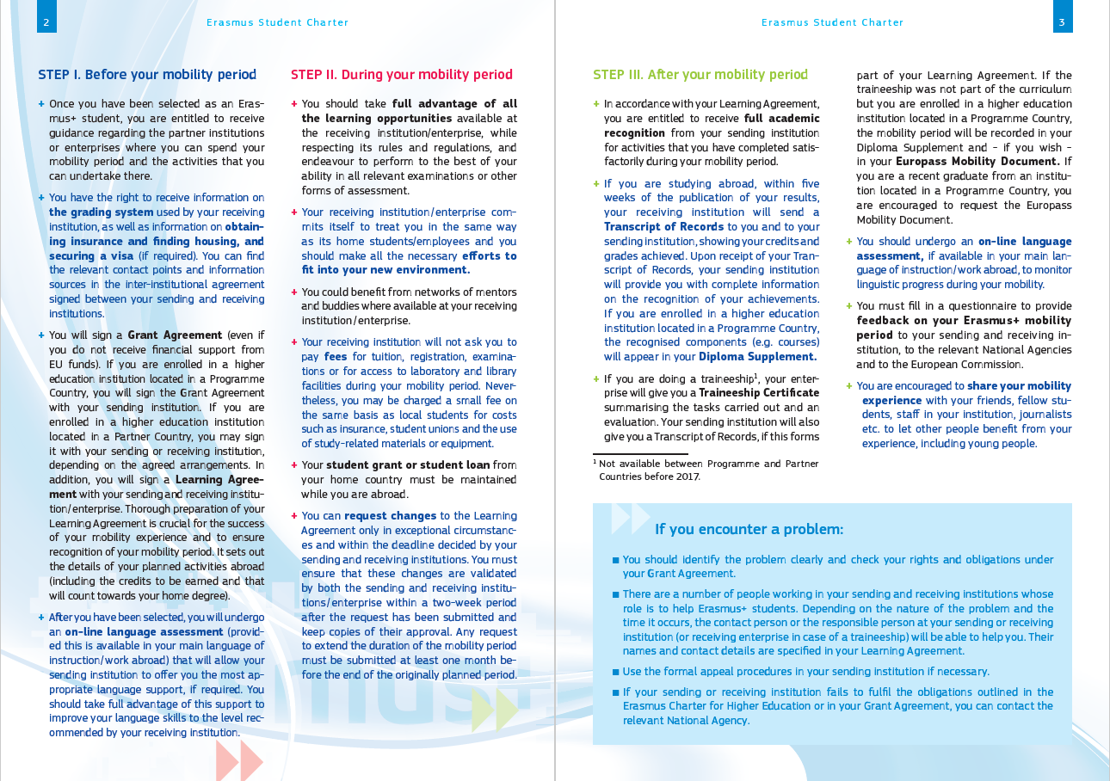

Charte de l'étudiant Erasmus+

La présente charte détaille vos droits et obligations et vous informe de ce que vous êtes en droit d'attendre de votre établissement d'origine et de votre établissement d'accueil à chaque étape de votre expérience Erasmus+.
- Les établissements d’enseignement supérieur participant au programme Erasmus+ se sont engagés à respecter les principes de la charte Erasmus pour l’enseignement supérieur, à faciliter, à soutenir et à reconnaître votre expérience à l’étranger.
- De votre côté, vous vous engagez à respecter les règles et obligations de la convention de subvention Erasmus+ que vous avez signée avec votre établissement d'origine.
- L’association des étudiants et anciens étudiants Erasmus+ vous propose une gamme de services afin de vous aider avant, pendant et après votre expérience à l’étranger.

Avant votre période de mobilité
- Une fois votre candidature retenue au titre d'étudiant Erasmus+, vous êtes en droit de recevoir toutes les informations utiles concernant les établissements ou les entreprises partenaires où votre période de mobilité pourra se dérouler et où vous pourrez exercer les activités prévues.
- Vous êtes en droit d'être informé au sujet du système de notation en vigueur dans votre établissement d'accueil et des démarches à effectuer pour contracter une assurance, trouver un logement et obtenir un visa (si nécessaire). Vous trouverez les points de contact et les sources d'information utiles dans l'accord interinstitutionnel signé entre votre établissement d'origine et votre établissement d'accueil.
- Vous signerez un contrat de mobilité (même si vous ne recevez pas d'aide financière provenant des fonds de l'Union européenne).
Si vous êtes inscrit dans un établissement d'enseignement supérieur situé dans un pays participant au programme, vous signerez le contrat de mobilité avec votre établissement d'origine.
Si vous êtes inscrit dans un établissement d’enseignement supérieur situé dans un pays partenaire, vous pouvez signer avec votre établissement d'origine ou votre établissement d'accueil, en fonction des modalités convenues.
En outre, vous signerez un contrat d’étude ou une convention de stage avec votre établissement ou entreprise d'origine et d'accueil.
Pour mener à bien votre expérience de mobilité et assurer la reconnaissance de votre période de mobilité, il est essentiel de préparer soigneusement votre contrat d’étude ou convention de stage. C'est lui qui présente en détail les activités que vous aurez à effectuer à l'étranger (y compris les crédits à capitaliser, qui compteront dans l'obtention de votre diplôme dans votre pays d'origine).
- Si votre mobilité se déroule dans un des pays du Programme, vous devrez vous soumettre à une évaluation linguistique en ligne obligatoire après votre sélection, dans la mesure où ce test est disponible dans la langue d'étude ou de travail principale que vous utiliserez à l'étranger. Cela permettra à votre établissement d'origine de vous proposer, si nécessaire, le soutien linguistique le plus approprié. Vous devez tirer pleinement profit de ce soutien afin d'améliorer vos compétences linguistiques et d'atteindre le niveau recommandé par votre établissement d'accueil.

Pendant votre période de mobilité
- Vous devez profiter pleinement de toute l'offre d'enseignement disponible dans l'établissement ou l'entreprise d'accueil, tout en respectant son règlement, et vous efforcer de donner le meilleur de vous-même lors des examens ou de toute autre forme d'évaluation.
- Votre établissement ou entreprise d'accueil s'engage à vous traiter de la même manière que ses propres étudiants ou employés et vous devez faire tous les efforts nécessaires pour vous intégrer dans votre nouvel environnement.
- Vous pouvez bénéficier des réseaux de tutorat et de parrainage, s'ils existent dans votre établissement ou entreprise d'accueil.
- Votre établissement d'accueil ne vous demandera aucun frais de scolarité, d'inscription, d'examens ou d'accès aux laboratoires et aux bibliothèques au cours de votre période de mobilité. Néanmoins, il se peut que vous ayez à acquitter des frais peu élevés pour une assurance, l'adhésion à une association d'étudiants ou l'utilisation de matériel ou d'équipements pédagogiques, sur la même base que les étudiants locaux.
- La bourse d'études ou le prêt étudiant dont vous bénéficiez dans votre pays d'origine doivent être maintenus pendant votre séjour à l'étranger.
- Vous pouvez demander, uniquement dans des circonstances exceptionnelles, à apporter des modifications à votre contrat d’étude ou votre convention de stage dans les délais prévus par vos établissements d'origine et d'accueil. Il vous appartient de vous assurer que ces modifications ont été validées à la fois par votre établissement d'origine et votre établissement ou entreprise d'accueil dans un délai de deux semaines suivant votre demande et de conserver une copie de leur accord. Toute demande de prolongation de la période de mobilité doit être présentée au moins un mois avant la fin de la période initialement prévue.
III. Après votre période de mobilité
- Conformément à votre contrat d’étude ou de formation, vous êtes en droit de recevoir la pleine reconnaissance académique de la part de votre établissement d'origine pour les activités accomplies avec succès au cours de votre période de mobilité.
  - Si vous effectuez un séjour d'études à l'étranger, votre établissement d'accueil vous enverra, ainsi qu'à votre établissement d'origine, un relevé de notes où figureront le nombre de crédits et les notes obtenues, dans un délai de cinq semaines à compter de la publication de vos résultats. Dès réception de votre relevé de notes, votre établissement d'origine vous fournira des informations complètes sur la reconnaissance de vos acquis. Si vous êtes inscrit dans un établissement d’enseignement supérieur situé dans un pays participant au programme, les éléments reconnus (les cours, par exemple) apparaîtront dans votre supplément au diplôme.
  - Si vous effectuez un stage, votre entreprise vous remettra un certificat de stage résumant les tâches exécutées et le résultat de l’évaluation. Votre établissement d'origine vous remettra également un relevé de notes si la convention de stage le prévoit. Si le stage ne fait pas partie de votre programme d'études, vous pouvez demander à ce qu’il soit repris dans l’Europass Mobilité et si vous êtes inscrit dans un établissement d'enseignement supérieur participant au processus de Bologne, la période de mobilité sera consignée dans votre supplément au diplôme. Si vous êtes jeune diplômé d'un établissement situé dans un pays participant au programme, nous vous encourageons à demander l'Europass mobilité.
- Si votre mobilité se déroule entre deux pays participant au Programme, vous devez vous soumettre à une seconde évaluation linguistique en ligne, si celle-ci est disponible dans votre langue d'étude ou de travail principale à l'étranger, afin de mesurer les progrès linguistiques accomplis au cours de votre mobilité.
- Vous devez compléter un rapport de participation afin de témoigner de votre séjour. Les informations données seront transmises à vos établissements d'origine et d'accueil, à l'Agence nationale Erasmus+ des pays d'origine et d'accueil ainsi qu’à la Commission européenne.
- Vous êtes invités à partager votre expérience de mobilité avec vos amis, les autres étudiants, le personnel de votre établissement, des journalistes, etc. et à faire bénéficier d'autres personnes de votre expérience, y compris les jeunes.
Si vous rencontrez un problème :
- Vous devez identifier clairement le problème et vérifier quels sont vos droits et obligations tels qu'ils figurent dans votre contrat d’études.
- Plusieurs personnes, travaillant dans vos établissements d'origine et d'accueil, sont là pour aider les étudiants Erasmus+. Selon la nature du problème et le moment où il se pose, la personne de contact ou la personne responsable de votre établissement d'origine ou d'accueil (ou de l'entreprise d'accueil en cas de stage), sera en mesure de vous aider. Leur nom et leurs coordonnées figurent dans votre contrat d’étude ou de stage.
- Utilisez si nécessaire les procédures officielles de recours de votre établissement d'origine.
- Si votre établissement d'origine ou d'accueil manque aux obligations définies dans la Charte Erasmus pour l'enseignement supérieur ou dans votre convention de subvention, vous pouvez contacter l'agence nationale Erasmus+ concernée.

Pour plus d’informations : ec.europa.eu/erasmus-plus

ou rejoignez-nous sur les réseaux sociaux : Erasmus+ #ErasmusPlus

Contact :
Agence Erasmus + France / Education Formation
www.agence-erasmus.fr

https://ec.europa.eu/programmes/erasmus-plus/programme-guide/part-a/who-can-participate/eligible-countries_fr
Reasons for exceptional changes to study programme abroad (choose an item number from the table below): Reasons for deleting a component Reason for adding a component 1. Previously selected educational component is not available at the Receiving Institution 5. Substituting a deleted component 2. Component is in a different language than previously specified in the course catalogue 6. Extending the mobility period 3. Timetable conflict 7. Other (please specify) 4. Other (please specify) Motifs des modifications exceptionnelles apportées au programme de mobilité d’études (choisir parmi les éléments du tableau ci-dessous) : Motif de suppression d’une composante pédagogique Motif d’ajout d’une composante pédagogique 1. La composante préalablement choisie n’est pas disponible dans l’établissement d’accueil 5. Remplacement d’une composante supprimée 2. La composante est enseignée dans une langue différente de celle indiquée dans le catalogue de cours 6. Prolongation de la période de mobilité 7. Autre (merci de préciser) 3. Problème d’emploi du temps 4. Autre (merci de préciser)
Responsible person at the Sending Institution: an academic who has the authority to approve the Learning Agreement, to exceptionally amend it when it is needed, as well as to guarantee full recognition of such programme on behalf of the responsible academic body. The name and email of the Responsible person must be filled in only in case it differs from that of the Contact person mentioned at the top of the document. Personne responsable dans l’établissement d’envoi : un universitaire qui a autorité pour approuver les contrats pédagogiques, pour y apporter exceptionnellement des modifications si nécessaire, pour garantir leur pleine reconnaissance académique au nom de l’établissement universitaire responsable. Le nom et l’adresse mail de la personne responsable devront être indiqués uniquement dans le cas où ils diffèrent de ceux de la personne de contact indiquée au début du document.
Responsible person at the Receiving Institution: the name and email of the Responsible person must be filled in only in case it differs from that of the Contact person mentioned at the top of the document. Personne responsable dans l’établissement d’accueil : le nom et l’adresse e-mail de la personne responsable devront être indiqués uniquement dans le cas où ils diffèrent de ceux de la personne de contact indiquée au début du document.

